муниципальное автономное дошкольное образовательное учреждение центр развития ребенка - детский сад № 47 «Дельфин»,

г. о. Мытищи, Московской области

**КОНСПЕКТ**

**Занятия по развитию речи для детей младшего дошкольного возраста**

**«Чудесный сундучок бабушки- Хохотушки»**

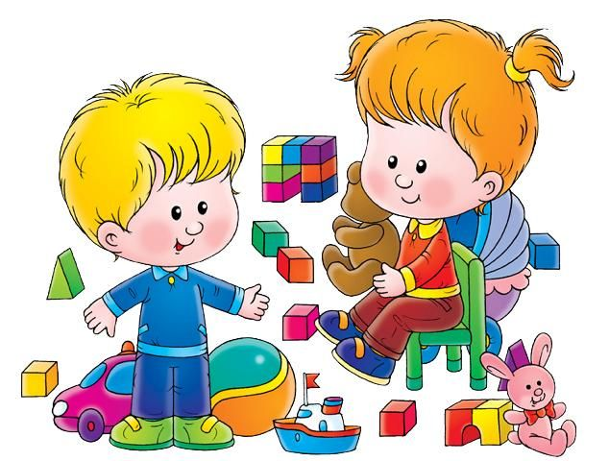

**Подготовила:**

**воспитатель Насирова В.А.**

**Цель:** активизировать речь, обогащать и систематизировать словарный запас; развивать умение слушать и воспроизводить слова; развивать внимание, мышление, память, зрительное восприятие. Создать условия для развития речевой активности у детей.

**Задачи:**  
*Образовательные:* совершенствовать умение называть игрушки, умение правильно называть животных. Продолжать знакомить детей с устным народным творчеством.  
*Развивающие:* развивать умение читать наизусть потешки; развивать слуховое и зрительное внимание, развивать артикуляционный аппарат, умение произносить слова отчётливо и верно; развивать мелкую моторику рук, координацию движений, мышление, память. Развивать устную речь детей в различных формах и видах деятельности.  
*Воспитательные:* создать положительный эмоциональный настрой на совместную с воспитателем работу; воспитывать дружеские взаимоотношения, доброжелательность. Воспитывать интерес к художественному творчеству, к различным видам деятельности.

**Тип занятия:** Закрепление.

**Форма занятия:** Групповая.

**Продолжительность:** 15 минут.

**Участники:** группа воспитанников из 12 человек.

**Возраст участников:** 2-3 года.  
**Интеграция образовательных областей:** «Социально - коммуникативное развитие», «Познавательное развитие», «Художественно - эстетическое развитие», «Физическое развитие»  
**Методы и приёмы:**   
Словесный: рассказ, беседа, чтение потешек, пение песенок, (вопросы к детям, пояснение, загадывании и отгадывание загадок).  
Наглядный: наблюдение, демонстрация наглядных пособий, (создание игровой ситуации, внезапное появление игрушек).  
Практический: дидактические игры.  
**Оборудование и материалы:** сундучок, домик бабушки, платок для бабушки - Хохотушки, игрушки: медвежонок, лошадка, кошка, петушок, зайчик, собачка.  
**Предварительная работа:** чтение потешек, песенок, стихотворений о петушке, медвежонке, зайце, кошке, лошадке, собачке, рассматривание и беседа по иллюстрациям с их изображением. Пальчиковые игры «Оладушки», «Здравствуйте, ладошки…»

**Ход занятия**

Дети в группе встают в круг.  
*Воспитатель:* Ребята, давайте поздороваемся.

***Игра «Здравствуйте, ладошки…»***

Здравствуйте, ладошки! *(Дети вытягивают руки вперед и поворачивают ладони вверх-вниз)*

Хлоп, хлоп, хлоп! *(3 хлопка в ладоши)*

Здравствуйте, ножки!

Топ, топ, топ! *(топают ногами)*

Здравствуйте, щечки! *(гладят ладонями щеки)*

Плюх, плюх, плюх! *(легко похлопывают по щекам (3 раза))*

Круглые мешочки! (*круговые движения кулачками по щекам (3 раза))*

Плюх, плюх, плюх! (*легко ударяют кулачками по щекам (3 раза))*

Здравствуйте, губки! *(покачивают головой вправо-влево)*

Чмок, чмок, чмок! (*чмокают губами (3 раза))*

Здравствуйте, зубки! *(покачивают головой вправо-влево)*

Щелк, щелк, щелк! *(щелкают зубами (3 раза))*

Здравствуй, мой носик! *(поглаживают нос ладошкой)*

Пи, пи, пи! *(нажимают указательным пальцем на кончик носа (3 раза))*

Здравствуйте, гости! *(протягивают руки вперед, развернув ладони вверх)*

Привет! *(приветственно машут рукой)*

(Раздаётся стук в дверь)  
*Воспитатель:* Кто- то стучит в дверь! Сейчас я посмотрю. (Вносит воздушный шар, к нему на ниточке прикреплён конверт). Что это? Как вы думаете? (Ответы детей: воздушный шарик)  
Всё правильно! Наш воздушный шарик - волшебный, он прилетел к нам и принёс письмо. Сейчас я вам его прочитаю, послушайте внимательно. «Здравствуйте, ребята! Пишет вам бабушка - Хохотушка. Я хочу вас увидеть и приглашаю к себе в гости».  
Вы готовы отправиться в гости к бабушке? (Ответы детей: да, конечно).  
Волшебный шарик пусть останется в группе, порадует нас, а мы отправимся в путь на волшебном поезде, ведь бабушка - Хохотушка живёт очень далеко. Я буду паровозиком, а вы вагончиками.

***Игра «Чух- чух, колёса стучат»***

Вот поезд наш мчится, колёса стучат.

А в поезде в нашем ребята сидят.

Чух-чух, чух-чух, колёса стучат,

А мы отправляемся в дальний поход.

(Дети вместе с воспитателем подходят к домику бабушки. Воспитатель предлагает детям сесть на скамеечку возле дома, а сама стучится в дом. Из дома выходит бабушка - Хохотушка (переодетый воспитатель).  
*Бабушка – Хохотушка:* Здравствуйте, детишки! (обнимает детей).  
Посидите, отдохните, а я вас оладушками угощу. Вы только мне помогите их испечь.

***Пальчиковая игра «Оладушки»***

Ладушки- ладушки,  
Пекла бабка оладушки,  
Масло подливала,  
Детушкам давала.  
Денису- два, Ксюше- два…  
Всем дала!  
Хороши оладушки у нашей бабушки!  
*Бабушка - Хохотушка:* Детки, подуйте на оладушки, а то они очень горячие. (Дыхательные упражнения). Вот какие молодцы!

***Игра «Чудесный сундучок»***

*Бабушка - Хохотушка:* Детки, я с собой принесла чудесный сундучок, в котором много интересных игрушек. *(Бабушка достаёт игрушку Петушок).* Кто это, как вы думаете? Как Петушок поёт? Какое стихотворение вы знаете про петушка?

Петушок- петушок,  
Золотой гребешок.  
Масляна головушка,  
Шёлкова бородушка.  
Что ты рано встаёшь,  
Голосисто поёшь,  
Детям спать не даёшь.

*(Бабушка - Хохотушка предлагает нескольким ребятам поочерёдно достать из сундучка игрушку, показать её всем присутствующим, назвать. Потом вместе вспоминают знакомое стихотворение, песенку или потешку про эту игрушку.)*

**Медвежонок.**

А. Барто  
Уронили мишку на пол,  
Оторвали мишке лапу.  
Всё- равно его не брошу,   
Потому что он хороший.

**Кошка**

*Бабушка – Хохотушка:* Как кошка поёт песенки? (Ответы детей: мяу-мяу, мур-мур). Давайте вспомним потешку про кошку.

Потешка «Киска»

Киска- киска, киска, брысь!  
На дорожку не садись!  
Наша деточка пойдёт,  
Через киску упадёт.

*Бабушка – Хохотушка:* Давайте угостим киску молочком.

Песенка про киску.

Киска к деткам подошла,  
Молочка просила, молочка.  
Просила, «Мяу» говорила,  
Кисонька поела,  
Песенку запела: «Мур, мур».

**Заяц.**

*Бабушка – Хохотушка.* Предлагает детям показать у зайчика хвостик, уши, как прыгает зайчик.

Стихотворение А. Барто «Зайка»  
Зайку бросила хозяйка,  
Под дождём остался зайка,  
Со скамейки слезть не смог,  
Весь до ниточки промок.

**Лошадка.**  
*Бабушка – Хохотушка:* Как кричит лошадка? (Ответы детей хоровые и индивидуальные)

Стихотворение А. Барто «Лошадка»  
Я люблю свою лошадку,  
Причешу ей шёрстку гладко.  
Гребешком приглажу хвостик  
И верхом поеду в гости.

**Собака.**

Бабушка – Хохотушка:Как лает собачка? (Ответы детей хоровые и индивидуальные)

Песенка

К нам пришла собачка,  
Пушистая собачка.  
С детками играет,  
Очень громко лает,  
Гав- гав, гав- гав.

*Бабушка – Хохотушка:* Спасибо вам, ребятки, за стихотворения, за песенки. А мне пора идти других ребятишек забавлять.  
*(Бабушка - Забавушка уходит)*  
*Воспитатель:* А нам пора обратно в детский сад.

(Дети садятся на поезд и едут).

**Игра «Чух- чух, колёса стучат»**

Вот поезд наш мчится, колёса стучат.

А в поезде в нашем ребята сидят.

Чух-чух, чух-чух, колёса стучат,

А мы отправляемся в дальний поход.

Ребята, вот мы и приехали в детский сад. Куда мы сегодня ездили? На чём? Понравилось вам в гостям у бабушки? Что вы там делали? Молодцы, ребятки! Бабушка - Хохотушка оставила вам игрушки, чтобы вы с ними поиграли.